Конспект занятия по лепке в технике пластилинографии «Украсим платье»
Конспект занятия по лепке в технике пластилинографии «Украсим платье»
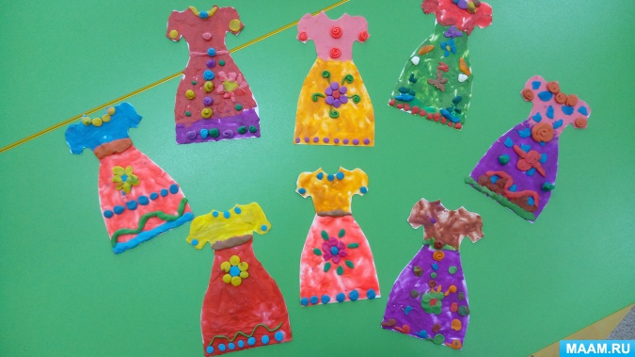
Задачи:
•Продолжать знакомить детей с одеждой, учить называть существенные детали и части предметов;
Продолжать учить лепить в технике пластилинография;
Развивать мелкую моторику пальцев;
Создавать радостное настроение, удовлетворение от результатов работ;
Воспитывать интерес к лепке, усидчивость.
Базисные знания,умения и навыки детей: имеют представление об одежде, ее видах, называют существенные детали и части одежды, могут по желанию изобразить виды одежды.Предварительная работа: сюжетно-ролевые игры «Ателье», «Магазин „Одежда*4», игры с куклами, рассматривание одежды, рассматривание пуговиц, дидактические игры и упражнения, беседы об одежде, рассматривание иллюстраций с изображениями одежды, изготовление детьми (под руководством педагога) заготовки шаблона платья с налепленным пластилином способом растяжки в технике пластилинографии.
Материалы и оборудование: куклы в платьях, нарисованная кукла без платья, заранее подготовленные детьми заготовки — шаблоны платья, обмазанные пластилином, пластилин разных цветов, клеенки, влажные салфетки, дидактическое упражнение «Собери платье».
Содержание занятия.
1. Вступительная часть. Педагог обращает внимание детей на вещи, которые на них надеты, просит рассмотреть их внимательно, назвать, какая одежда —у девочек, какая —у мальчиков.
2. Беседа педагога с детьми.
Педагог. Ребята, какие части есть у платья? (Рукава, юбка, кофта, воротник, пуговицы, пояс.)
(Показывает картинку с изображением куклы). А у моей куклы Кати нет платья.
Дидактическое упражнение «Собери платье». Педагог предлагает детям собрать целое платье из частей. Педагог просит назвать цвет каждого платья. Дети подбирают пуговицы (кружки) под цвет платья.
Педагог. Ребята, давайте порадуем всех кукол в нашей группе и сделаем им подарок — новые платья.
3. Практическая часть. Дети садятся за столы, на каждого ребенка приготовлены шаблоны платьев разных цветов, заранее подготовленные детьми, пластилин разных цветов и картинка с изображением платья. Дети рассматривают картинку, выясняют, что платье некрасивое и его нужно украсить. Педагог подсказывает детям, как лучше это сделать, какие декоративные детали использовать, показывает несколько вариантов (образцы).
Физкультминутка (по выбору педагога).
4. Заключительная часть. Обыгрывание готовых изделий: дети относят свои готовые работы в игровой уголок и дарят куклам.

